Народные праздники в детском саду.

Дошкольный возраст - благоприятный период для приобщения детей к истокам народной культуры, способной возродить преемственность поколений, передать нравственные устои, духовные и художественные ценности. Возрождая праздничные народные традиции, мы знакомим дошкольников с традициями народного праздника. Выбор именно такой формы работы объясняется тем, что детям нравится праздник потому, что праздник вызывает у детей положительные эмоции, наполняет радостью, весельем. В народном календаре каждое время года отмечено памятным праздником: проводы зимы, радостью собранного урожая, летними гуляньями. Из всего многообразия нами были выбраны наиболее значимые праздники, такие как: «Осенины», «Рождество», «Масленица», «Благовещание», «Пасха», «Сабантуй»

**«Осенины»** Перед торжеством с детьми проводится предварительная работа. Так, например, специально для выставки «Дары природы» или «Осень урожайная» дети вместе с родителями изготавливают поделки из овощей, фруктов и других даров природы. Каждая группа оформляет осеннюю композицию, придумывает свой девиз. О своеобразии народного земледельческого календаря дети узнают во время интегрированных занятий познавательного цикла.

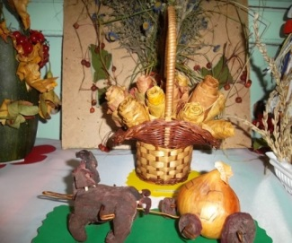 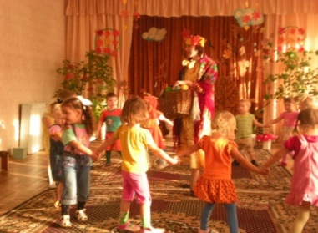

**Выставка «Осенняя композиция» Праздник «Осень в гости к нам пришла»**

**«Рождество»**  В рамках предварительной работы педагоги организуют выставки: «Ёлочная игрушка», «Ёлочка нарядная». Воспитанники вместе с родителями изготавливают из бросового материала оригинальные игрушки. Во время интегрированной образовательной деятельности дети узнают об обычаях и традициях русского народа, особенностях зимних праздников. Традицией стало проведение «Колядок» в детском саду. «Ряженые» детки заходят в группы с хвалебными песнями – Колядками, желают добра и здоровья, за что получают вкусное угощение

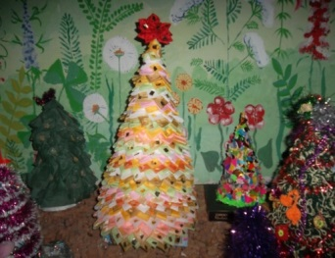 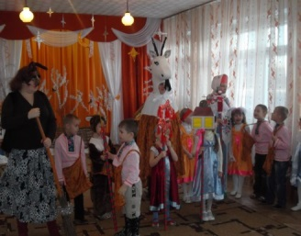

**Выставка «Ёлочка – красавица» Развлечение «Пришла коляда - отворяй ворота»**

**«Масленица** Цели проведения этого праздника - представить дошкольникам особенности народных масленичных гуляний; воспроизвести яркие обрядовые моменты праздника.

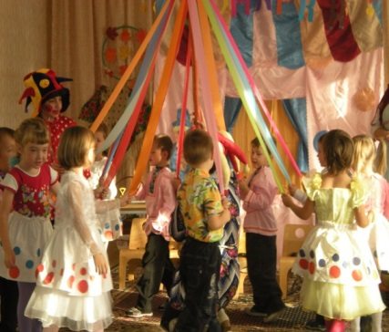

**«Пасха**» Так же традицией стало проведение праздника «Пасха – светлое Христово Воскресенье» В каждой группе оформляется совместно с родителями выставка: «Пасхальное яичко» . Затем в музыкальном зале проходит праздник с участием детей и взрослых. В гости приходит Весна. Детям нравится игра «Катание крашенок». Особое внимание в ДОУ уделяется организации совместной деятельности детей, педагогов и родителей. Она выражается в творческой продуктивной деятельности по подготовке к празднику. Изготавливаются элементы праздничного оформления, аксессуары народного костюма, разучиваются песенки, народные игры, хороводы. Таким образом, приобщая детей к истокам русской народной культуры, мы сохраняем накопленные поколениями богатейший опыт, традиции и ценности.

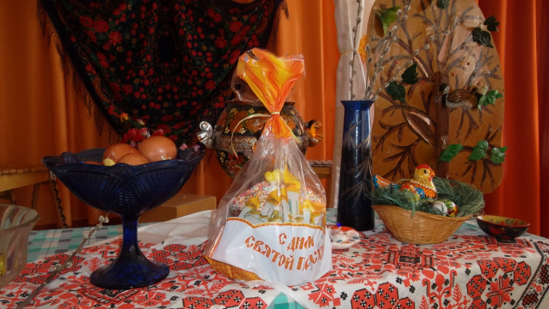 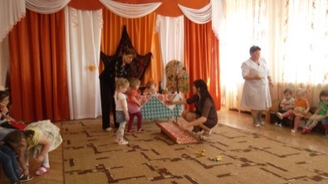 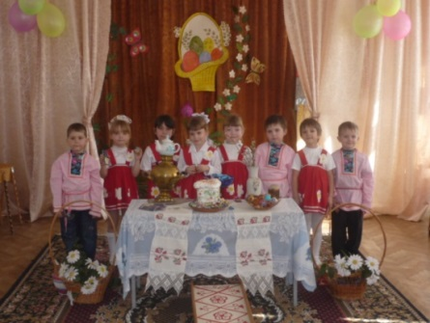

**«Пасхальная композиция» «Катание крашенок» «Светлое Христово Воскресенье»**